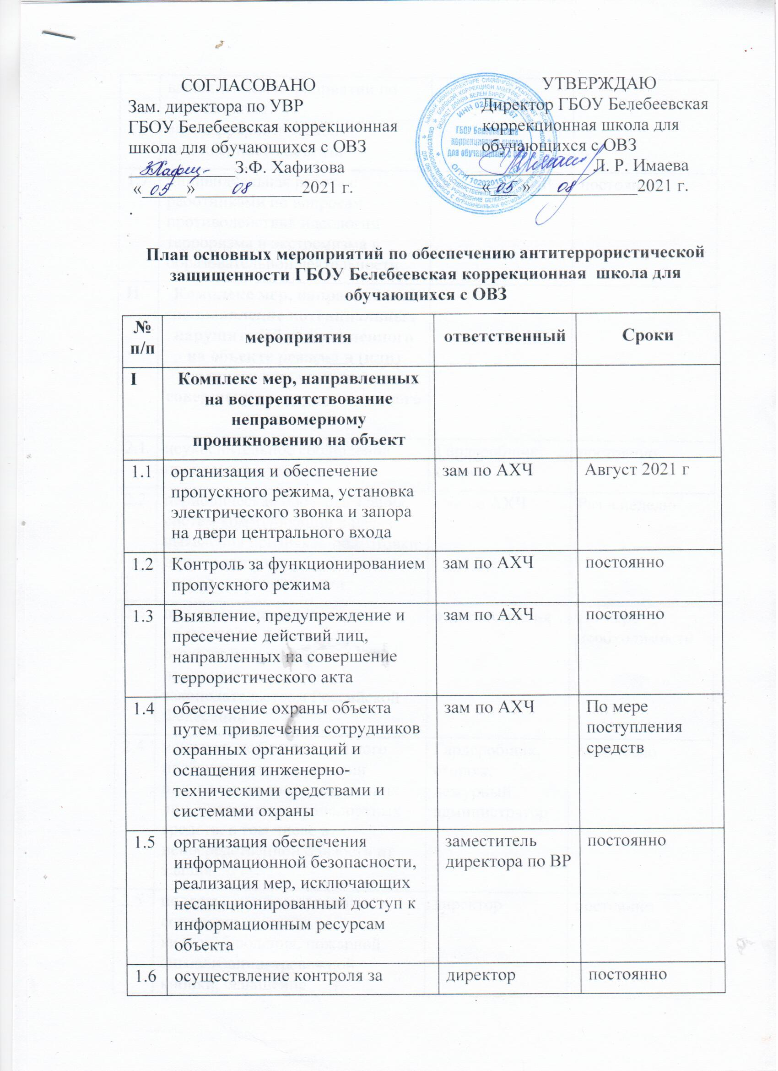

1.6 | осуществление контроля за выполнением мероприятий по обеспечению антитеррористической защищенности объекта | директор | постоянно
1.7 | индивидуальная работа с работниками по вопросам противодействия идеологии терроризма и экстремизма в образовательной деятельности | Зам. дир по ВР | постоянно
II | Комплекс мер, направленных на выявление потенциальных нарушителей установленного на объекте режима и (или) признаков подготовки или совершения террористического акта
2.1 | неукоснительное соблюдение пропускного режима | Гардеробщик, сторож | постоянно
2.2 | периодическая проверка здания, систем коммуникаций в целях выявления признаков подготовки или совершения террористического акта | зам по АХЧ | Раз в неделю
2.3 | принятие к нарушителям пропускного режима мер ответственности, предусмотренных законодательством Российской Федерации | администрация | По мере необходимости
2.4 | исключение бесконтрольного пребывания на территории школы и в здании посторонних лиц, нахождения транспортных средств, в том числе в непосредственной близости от здания | Гардеробщик, сторож, дежурный администратор | ежедневно
2.5 | поддержание в исправном состоянии системы видеонаблюдения, пожарной сигнализации, тревожной кнопки, оснащение бесперебойной и устойчивой связью | директор | постоянно
2.6 | сбор, обобщение и анализ выявленных фактов скрытого наблюдения, фото- и видеосъемки в школе и на ее территории неизвестными лицами, провокаций сотрудников организации, обеспечивающих охрану объекта на неправомерные действия, проникновения посторонних лиц на объект, беспричинного размещения посторонними лицами перед зданием вещей и транспортных средств | Дежурный администратор | постоянно
2.7 | поддержание постоянного взаимодействия с территориальными органами безопасности, территориальными органами Министерства внутренних дел Российской Федерации по вопросам противодействия терроризму и экстремизму | Администрация | постоянно
2.8 | своевременное информирование правоохранительных органов о фактах незаконного приобретения работниками организации оружия, деталей для изготовления самодельных взрывных устройств, а также о местах их хранения | Дежурный администратор | постоянно
III | Комплекс мер, направленных на пресечение попыток совершения террористических актов на объекте
3.1 | организация и обеспечение пропускного режима | зам по АХЧ | С августа 2020 года
3.2 | своевременное выявление фактов нарушения пропускного режима, попыток вноса (ввоза) и проноса (провоза) запрещенных предметов (взрывчатых, отравляющих веществ, оружия, боеприпасов, наркотических и других опасных предметов и веществ) на объект | Дежурный администратор | ежедневно
3.3 | организация санкционированного допуска на объект посетителей и автотранспортных средств | зам по АХЧ | постоянно
3.4 | поддержание в исправном состоянии инженерно-технических средств и систем охраны, обеспечение бесперебойной и устойчивой связи на объекте | зам по АХЧ | постоянно
3.5 | исключение фактов бесконтрольного пребывания на объекте посторонних лиц и нахождения транспортных средств на территории школы или в непосредственной близости от нее | Дежурный учитель, администратор | постоянно
3.6 | осуществление контроля за состоянием помещений, используемых для проведения мероприятий с массовым пребыванием людей | Заместитель директора по воспитательной работе | Перед каждым мероприятием
3.7 | организация взаимодействия с территориальными органами безопасности | директор | По мере необходимости
IV | Комплекс мер, направленных на минимизацию возможных последствий и ликвидацию угрозы террористических актов на объекте
4.1 | своевременное выявление и незамедлительное доведение информации об угрозе совершения или о совершении террористического акта до территориального органа безопасности, территориального органа Министерства внутренних дел Российской Федерации и территориального органа Федеральной службы войск национальной гвардии Российской Федерации | директор | По мере поступления незамедлительно
4.2 | разработка порядка эвакуации работников, обучающихся и иных лиц, находящихся в школе, в случае получения информации об угрозе совершения или о совершении террористического акта | зам по АХЧ, учитель физической культуры и ОБЖ | Август 2020 года
4.3 | обучение работников школы способам защиты и действиям в условиях угрозы совершения или при совершении террористического акта | Зам по АХЧ, учитель физической культуры и ОБЖ | Сентябрь 2020 года
4.4 | проведение учений, тренировок по безопасной и своевременной эвакуации работников, обучающихся и иных лиц, находящихся в школе, при получении информации об угрозе совершения террористического акта либо о его совершении | Зам по АХЧ, учитель физической культуры и ОБЖ | Каждый квартал
4.5 | обеспечение технических возможностей эвакуации, а также своевременного оповещения работников, обучающихся и иных лиц, находящихся в школе, о порядке беспрепятственной и безопасной эвакуации из здания | зам по АХЧ | постоянно
4.6 | проведение занятий с работниками по минимизации морально-психологических последствий совершения террористического акта | Педагог - психолог | По мере необходимости

